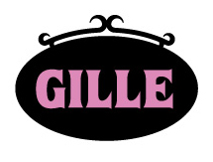

Samarbetsavtal mellan Gille och Bris förlängs:
Gille fortsätter att göra gott till förmån för barn och unga
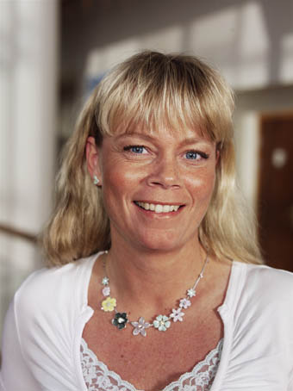
Samarbetet mellan Gille och Bris fortsätter även under 2016. Att ta ansvar och arbeta aktivt med frågor som rör både det sociala ansvaret likväl som miljö är en ständigt aktuell fråga för Gille som nu förlänger sitt avtal med BRIS.
Bild: Camilla Tuvesson, marknadschef Gille

- Vi vill vara med och ge vårt stöd till verksamheter som gör ett viktigt arbete i vårt samhälle för att hjälpa andra. Tidigare har vi gett stöd till Rosa bandet och ifjol gick bidraget till Bris och kommer så att göra även i år, säger Camilla Tuvesson som är marknadschef på Gille.
- Bris är en bra organisation som gör ett viktigt jobb för utsatta barn och unga i vårt samhälle. Som företag har vi möjlighet att vara med, bidra och göra skillnad och det är något vi på Gille värnar mycket om, tillägger Camilla.
Förra årets kampanj blev stor succé
Pengarna som kommer in från samarbetet med Gille finansierar Bris dagliga stödverksamhet
där 17 kuratorer arbetar med att stötta barn och unga. Gilles kampanj under hösten 2016 drog in över 335 304 kr till Bris.
- Att jobba med ett välkänt varumärke som Gille i ett samarbete av det här slaget gör en stor
skillnad för Bris, både för vår verksamhet och för barnen som vi når ut till, säger Heléne Tibblin, Chef Insamling & Sponsring på Bris.
- Samarbete innebär också att Bris syns och påminner konsumenterna om att vi behöver gåvor. Vi är mycket glada över detta initiativ från Gille. Bris är helt beroende av stöd från företag och allmänheten så för oss har varje krona betydelse. Vår möjlighet att hjälpa står i direkt relation till det stöd vi får, fortsätter Heléne Tibblin.

Klassiska favoriter
Det är Gilles goda kondiskakor, Gillebollar, Arraksbollar och Kolabollar som ingår i kampanjen.
Per såld familjeförpackning skänker Gille 3 kr samt 1 kr per såld 6-pack.

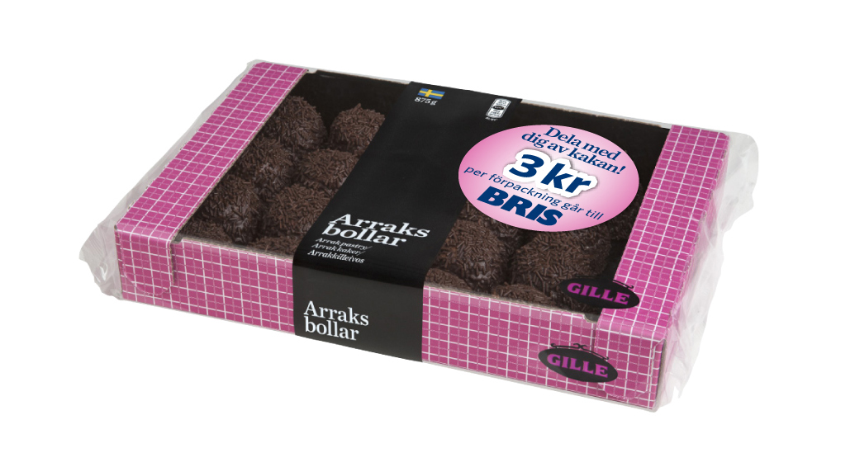
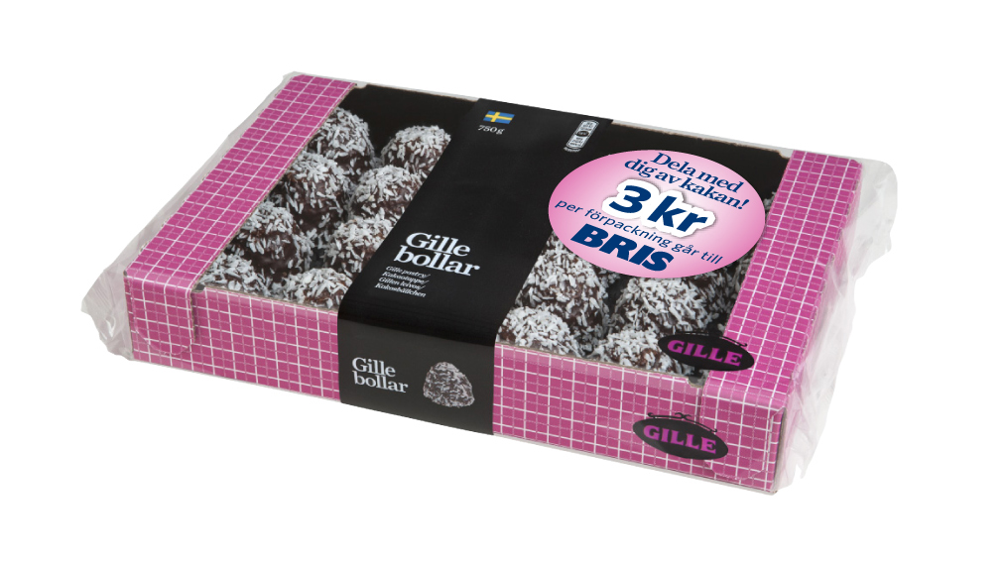
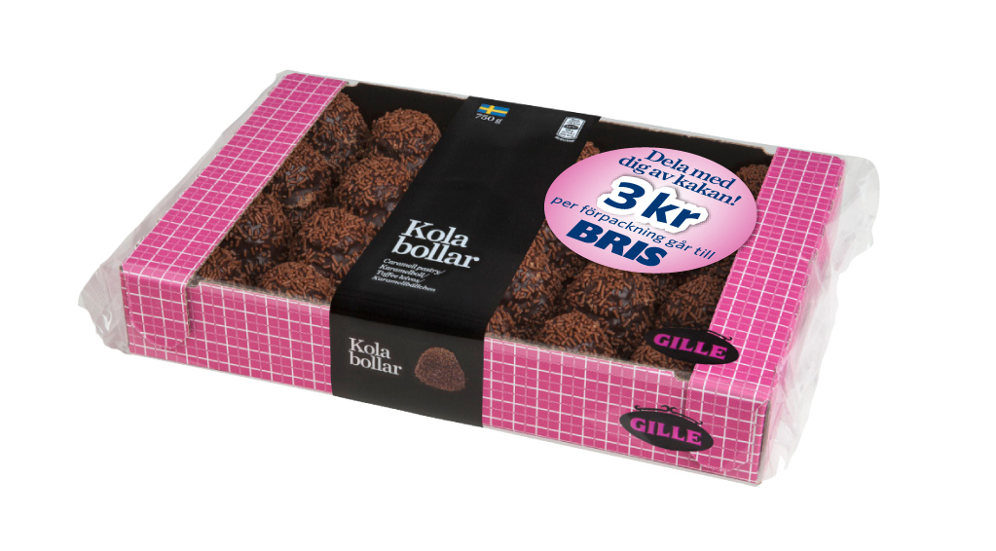
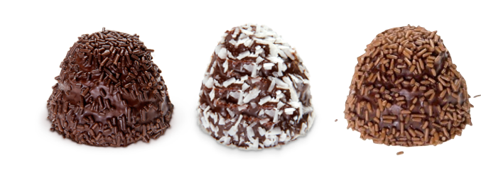

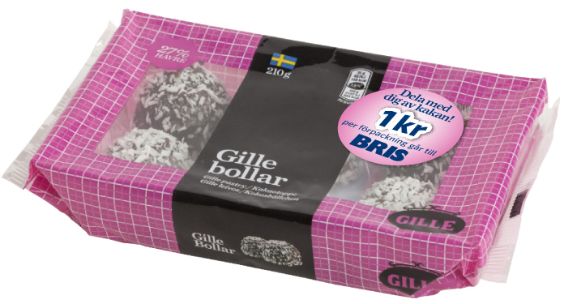

Continental Bakeries North Europé AB bakar småkakor, pepparkakor, kondisbitar som marknadsförs av det välkända varumärket Gille. Fika med kaffe och kaka är en del av svensk kultur som vi värnar om och även är kända för utomlands.
Presskontakt
Smart PR, Ulrika Geller
ulrika@smartab.eu
036-440 17 72
För övrig information, vänligen kontakta
Camilla Tuvesson, Marknadschef
camilla.tuvesson@continentalbakeries.com

